# AKTUALIZOVANÉ 19:10 Verejná voľba generálneho prokurátora sa asi pribrzdí

**Odtajnená voľba generálneho prokurátora prešla parlamentom za protestov Smeru. Prezident ju asi vráti, a Trnkov nástupca bude známy najskôr v júni.**

Agentúrne spravodajstvo sme o 19:10 nahradili autorským článkom denníka SME.

**Fico: Tajná voľba je najväčší výdobytok demokracie**

**O zmene tajnej voľby generálneho prokurátora na verejnú hovorí šéf Smeru**[***ROBERT FICO***](http://www.sme.sk/storm/itextg.asp?idh=8033542&ids=5)**.**

**Prečo vás tak znepokojuje verejná voľba?**  
„O verejnej voľbe nikdy  koalícia nehovorila. Zavádza ju až po tom, čo nie je schopná zvoliť v tajnej voľbe generálneho prokurátora a len preto, lebo potrebuje vydierať vlastných poslancov, z ktorých niektorí v tajnej voľbe hlasovali podľa ústavy a volili iného ako kandidáta vládnej koalície. Verejnú voľbu potrebujú, aby nielen dovydierali vlastných poslancov, ale aj vybrali kandidáta, ktorý spolitizuje generálnu prokuratúru a dostane ju pod ruky ministerky spravodlivosti. Je to pošliapanie demokracie.“

**Nemá volič Smeru právo vedieť, koho ste volili?**  
„Viem, že chránite túto vládnu koalíciu. Ale ešte raz. Prečo zaviedli verejnú voľbu? Pretože im piati poslanci hlasovali v tajnej voľbe inak, ako prikázala koaličná rada. Poslanec nie je viazaný príkazom koaličnej rady, ale len slobodným mandátom. Ak niekto v strede voľby zmení tajnú voľbu na verejnú len preto, že potrebuje tlačiť na poslancov, pýtam sa, ako slobodne budú títo poslanci vykonávať mandát, keď vo verejnej voľbe budú hlasovať tak, ako im prikazuje koaličná rada. Tajná voľba je najväčší výdobytok demokracie. Tento postup je nezlučiteľný s demokratickými pravidlami a myslím, že ho prezident vráti Národnej rade. Budeme ešte raz o tom rokovať.“

**Verejne sa volí riaditeľ Národnej banky, verejné je hlasovanie o dôvere členom vlády. Je aj toto nedemokratické?**  
„Hovoríme o okolnostiach, za ktorých došlo k zmene tajnej voľby na verejnú. Pri zásadných personálnych otázkach je potrebné používať tajnú voľbu. Ani v programovom vyhlásení vlády, ani pred prvou voľbou generálneho prokurátora, nikto z nich nepovedal, že chce verejnú voľbu.“

**Nie ste takí znepokojení len preto, že veľmi chcete, aby pán Trnka bol opäť generálny prokurátor?**  
„Chceme, aby generálny prokurátor bol zvolený dohodou vládnych a opozičných strán, ako to bolo aj pri bývalých generálnych prokurátoroch Milanovi Hanzelovi a Dobroslavovi Trnkovi. Jasne sme povedali, že sme ochotní hovoriť aj o ďalšej osobe. Ale nemôžeme súhlasiť, aby generálna prokuratúra bola podriadená ministerke spravodlivosti, čiže vlastne Lipšic bude sedieť so Žitňanskou na vláde a budú rozhodovať, kto bude obvinený a proti komu bude podaná obžaloba na súd. Chceme zachovať nezávislosť prokuratúry a chceme kandidáta, ktorý bude zvolený širokým politickým spektrom. Nemôžeme súhlasiť s doktorom Čentéšom, lebo má podporu len vládnych strán a doteraz nepovedal ani slovo, pokiaľ ide o likvidáciu prokuratúry a jej podriadenie ministerstvu spravodlivosti. Ako je možné, že sa nevyjadruje k tomu, že sa z neho stane treťotriedny úradník pod ministerkou spravodlivosti?“

**Ako je to so Smerom a Dobroslavom Trnkom? Ste v kontakte? Je váš kandidát?**  
„Ešte sme o týchto otázkach na Smere nehovorili. Čakáme na procedúru, ktorá bude nastavená a podľa nej sa rozhodneme.“

**Ale predpokladám, že podporíte pána Trnku.**  
„Podáme návrh na generálneho prokurátora. O mene teraz hovoriť nebudem.“

**Pán Trnka mal zvláštne vyjadrenia o koaličných poslancoch.**  
„Nie je členom Smeru. Je to nezávislý prokurátor, ktorý je  na pozícii námestníka na generálnej prokuratúre. Zodpovednosť za akékoľvek vyjadrenia nesie sám a nie Smer.“

**Podporíte človeka, ktorý hovoril, že sa tu poslanci trtošia a urážal ich?**  
„Koalícia chce za generálneho prokurátora človeka, ktorý sa nikdy nevyjadril k likvidácii generálnej prokuratúry. Ide zvoliť politického nominanta, ktorý bude počúvať príkazy ministerky spravodlivosti. Nerobme tieto porovnania. Každý si nesie zodpovednosť za svoje vyjadrenia.

Miroslav Kern

BRATISLAVA. Koalícia hladko presadila verejnú voľbu generálneho prokurátora, nie je to však víťazstvo definitívne. Novelu rokovacieho poriadku parlamentu, ktorá voľbu mení, totiž prezident [Ivan Gašparovič](http://www.sme.sk/storm/itextg.asp?idh=8036688&ids=6) zrejme vráti.

„Prezident nezmenil názor na voľbu generálneho prokurátora a je presvedčený, že poslanci by ho mali voliť v tajnej voľbe podľa vlastného vedomia a svedomia a nie podľa pokynov straníckych centrál. Preto s odtajnením voľby nesúhlasí,“ povedal jeho hovorca Marek Trubač.

Predseda parlamentu a SaS [Richard Sulík](http://www.sme.sk/storm/itextg.asp?idh=8036691&ids=5) predpokladá, že voľba podľa nových pravidiel bude až v júni. „Nepredpokladám, že to bude skôr ako na júnovej schôdzi,“ hovorí aj predseda klubu KDH Pavol Hrušovský.

autor: Martina Pažitková

#### VIDEO

**Generálneho prokurátora zvolia verejne**

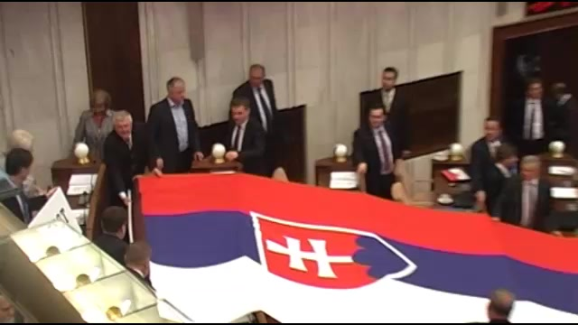

[Spustiť len audio](http://tv.sme.sk/va/20063/generalneho-prokuratora-zvolia-verejne.html) | Ďalšie videá [nájdete na tv.sme.sk](http://tv.sme.sk/).

### Takmer sa rozpadli

Prvýkrát generálneho prokurátora volili už vlani v novembri. Všetky kolá skončili fiaskom koalície, ktorá bola kúsok od rozpadu.

Najprv išli pre nerozhodnosť SDKÚ do voľby s viacerými kandidátmi a keď už sa vedenie strán dohodlo na jednom kandidátovi, opäť získal najviac hlasov vtedajší generálny prokurátor Dobroslav Trnka, podporovaný klubmi Smeru a SNS.

Stalo sa tak vďaka najmenej štyrom koaličným hlasom - komu patrili, sa dodnes špekuluje. Potom koalícia ohlásila, že mení voľbu na verejnú.

Gašparovič má teraz na vrátenie 15 dní. Júnovú voľbu  tak koalícia môže stihnúť, aj keby prezident vrátil novelu zákona o prokuratúre, ktorá novému generálnemu prokurátorovi zmení postavenie aj kompetencie. O tej budú poslanci hlasovať v máji.

autor: Martina Pažitková

#### VIDEO

**Nový šéf prokurátorov môže byť známy v júni**

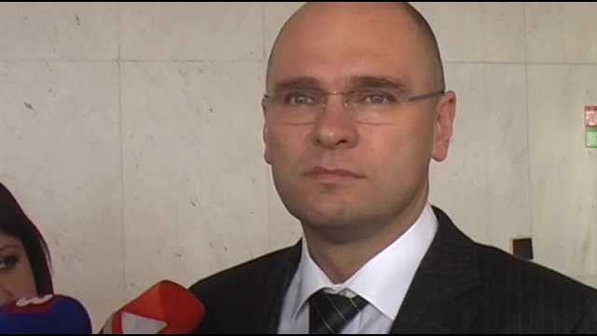

[Spustiť len audio](http://tv.sme.sk/va/20069/novy-sef-prokuratorov-moze-byt-znamy-v-juni.html) | Ďalšie videá [nájdete na tv.sme.sk](http://tv.sme.sk/).

### Pravdepodobní kandidáti

Trnka v posledných týždňoch zopakoval, že je pripravený kandidovať, rovnako je na tom aj koaličný kandidát Jozef Čentéš.

„Neviem o tom, že by ktorýkoľvek poslanec uvažoval o zmene spoločného kandidáta,“ tvrdí predseda Mosta-Híd [Béla Bugár](http://www.sme.sk/storm/itextg.asp?idh=8036687&ids=5).

Čentéšovu kandidatúru SME potvrdili aj zástupcovia SDKÚ a SaS a ani predseda poslaneckého klubu KDH Hrušovský nepredpokladá, že by ktokoľvek prišiel s kvalitnejším kandidátom.

Schváleniu zmeny rokovacieho poriadku predchádzali protesty Smeru. Ten roztiahol cez poslanecké lavice slovenskú zástavu a postavil na ne ceduľu s nápisom „protest“.

**Vyznáte sa v téme generálny prokurátor? Otestujte sa**

Začiatok formulára

**Kto z nasledujúcej trojice nebol generálnym prokurátorom?**

A) Milan Hanzel

B) Ivan Gašparovič

C) Dobroslav Trnka

D) Ernest Valko

**Má generálny prokurátor právomoc menovať špeciálneho prokurátora?**

A) áno

B) nie

**Kto môže odvolať generálneho prokurátora?**

A) parlament ústavnou väčšinou

B) prezident na návrh parlamentu

C) ústavný súd na návrh vlády

**Môže byť Dobroslav Trnka opakovane zvolený za generálneho prokurátora?**

A) áno

B) nie

**Aké je minimálne vekové kritérium pre generálneho prokurátora?**

A) 36 rokov (dvojnásobok dospelosti)

B) 40 rokov

C) 55 rokov

D) pre túto funkciu neexistuje vekový limit

**Môže byť kandidát na generálneho prokurátora členom politickej strany?**

A) áno

B) áno, po zvolení musí do 60 dní z politickej strany vystúpiť

C) nie

Spodná časť formulára

autor: Martina Pažitková

#### VIDEO

**Fico nepovedal, či stojí za Trnkom**



[Spustiť len audio](http://tv.sme.sk/va/20072/fico-nepovedal-ci-stoji-za-trnkom.html) | Ďalšie videá [nájdete na tv.sme.sk](http://tv.sme.sk/).

**Verejné a tajné**

**Tajná voľba doteraz aj po novom:**

* predseda a podpredsedovia Národnej rady,
* predsedovia výborov Národnej rady,

**Tajná voľba doteraz, verejná voľba po novom:**

* predseda a podpredseda Najvyššieho kontrolného úradu,
* kandidáti na generálneho prokurátora,
* kandidáti na sudcov Ústavného súdu,
* členovia Súdnej rady,
* členovia Dozornej rady Fondu národného majetku,
* kandidáti na členov Rady pre reguláciu,
* predseda Telekomunikačného úradu,
* šéf Ústavu pamäti národa, členovia Dozornej a Správnej rady ÚPN,
* členovia Rady pre vysielanie a retransmisiu,
* členovia Rady Slovenského pozemkového fondu,

**Verejná voľba doteraz aj po novom:**

* šéf RTVS,
* členovia Rady RTVS.

**Trnku bolo vidieť viac**

**Kým voľby odtajnili, Dobroslav Trnka riadil ako zástupca prokuratúru ďalej.**  
  
BRATISLAVA. Urážaním koaličných politikov a organizačnou zmenou, ktorá mu umožnila zostať na čele generálnej prokuratúry, vyplnil Dobroslav Trnka štyri mesiace, ktoré koalícia potrebovala na to, aby presadila verejnú voľbu generálneho prokurátora.

Jeho protikandidát Jozef Čentéš zostáva v úzadí. „Okrem riadiacej činnosti vybavujem konkrétne trestné veci,“ povedal včera Čentéš, ktorý je zástupcom riaditeľa trestného odboru na Generálnej prokuratúre. „S pánom Trnkom mám korektný vzťah.“

Trnka odišiel z čela prokuratúry po uplynutí funkčného obdobia začiatkom februára. „Títo ľudia sa tuná pregrcávajú... Trtošili sa niekde po tomto štáte a zrazu sú zvolení poslanci?“ povedal v bilančnom rozhovore pre Markízu.

Pár dní pred odchodom vytvoril nové miesto - námestníka pre trestný úsek. Prvý námestník Ladislav Tichý, ktorý prevzal Trnkove kompetencie, ho do funkcie dosadil. Keď Tichý dovolenkoval, Trnka ho zastupoval.

(mm)

autor: Miroslav Kern

#### VIDEO

**Bugár a Hrušovský o voľbe prokurátora**

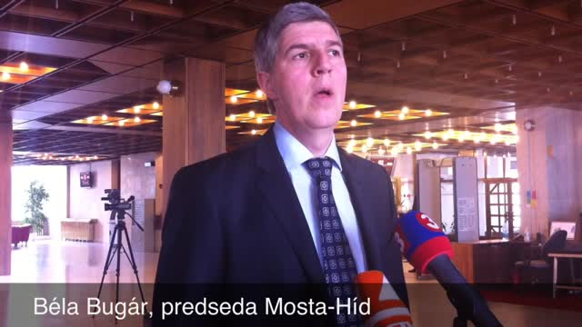

[Spustiť len audio](http://tv.sme.sk/va/20074/bugar-a-hrusovsky-o-volbe-prokuratora.html) | Ďalšie videá [nájdete na tv.sme.sk](http://tv.sme.sk/).



**utorok 5. 4. 2011 12:17** | [Miroslav Kern](http://www.sme.sk/autor_info.asp?id=30)  
Článok bol uverejnený v tlačenom vydaní SME. ([Predplaťte si SME cez internet.](http://predplatne.sme.sk/))  
[© 2011 Petit Press. Autorské práva sú vyhradené a vykonáva ich vydavateľ. Spravodajská licencia vyhradená.](http://www.sme.sk/c/5837827/verejna-volba-generalneho-prokuratora-sa-asi-pribrzdi.html)